

**Екібастұз қаласы әкімдігінің 2015 жылғы 15 мамырдағы "Екібастұз қаласының шалғайдағы елді мекендерінде тұратын балаларды жалпы білім беретін мектептеріне тасымалдау схемалары мен тәртібін бекіту туралы" № 548/6 қаулысына өзгерістер енгізу туралы**

Павлодар облысы Екібастұз қалалық әкімдігінің 2020 жылғы 6 наурыздағы № 155/3 қаулысы. Павлодар облысының Әділет департаментінде 2020 жылғы 11 наурызда № 6742 болып тіркелді

      Қазақстан Республикасының 2001 жылғы 23 қаңтардағы "Қазақстан Республикасындағы жергілікті мемлекеттік басқару және өзін-өзі басқару туралы" Заңының 31-бабына, Қазақстан Республикасының 2003 жылғы 4 шілдедегі "Автомобиль көлігі туралы" Заңының 14-бабы 3-тармағының 3-1) тармақшасына, Павлодар облысы әкімдігінің 2017 жылғы 22 қарашадағы № 9 және Павлодар облыстық мәслихатының 2017 жылғы 22 қарашадағы № 167/17 "Павлодар облысының кейбір елді мекендерін тарату туралы" бірлескен қаулысы мен шешіміне, Павлодар облысы әкімдігінің 2019 жылғы 8 қарашадағы № 9 және Павлодар облыстық мәслихатының 2019 жылғы 8 қарашадағы № 412/35 "Павлодар облысы Екібастұз қаласының Екібастұз ауылдық округінің Талдықамыс ауылын тарату туралы" бірлескен қаулысы мен шешіміне сәйкес, Екібастұз қаласының әкімдігі **ҚАУЛЫ ЕТЕДІ:**

      1. Екібастұз қаласы әкімдігінің 2015 жылғы 15 мамырдағы "Екібастұз қаласының шалғайдағы елді мекендерінде тұратын балаларды жалпы білім беретін мектептеріне тасымалдау схемалары мен тәртібін бекіту туралы" № 548/6 қаулысына (Нормативтік құқықтық актілерді мемлекеттік тіркеу тізілімінде № 4534 болып тіркелген, 2015 жылғы 25 маусымда "Әділет" ақпараттық-құқықтық жүйесінде жарияланған) келесі өзгерістер енгізілсін:

      көрсетілген қаулының 5-қосымшасы осы қаулының қосымшасына сәйкес жаңа редакцияда мазмұндалсын;

      көрсетілген қаулының 8-қосымшасы алынып тасталсын.

      2. Осы қаулының орындалуын бақылау Екібастұз қаласы әкімінің жетекшілік ететін орынбасарына жүктелсін.

      3. Осы қаулы оның алғашқы ресми жарияланған күнінен кейін күнтізбелік он күн өткен соң қолданысқа енгізіледі.

|  |  |
| --- | --- |
| *Екібастұз қаласының әкімі* | *Е. Иманзаипов* |

|  |  |
| --- | --- |
|  | Екібастұз қаласы әкімдігінің 2020 жылғы 6 наурызы № 155/3 қаулысына қосымша |
|  | Екібастұз қаласы әкімдігінің 2015 жылғы 15 мамырдағы №548/6 қаулысына 5-қосымша |

**Бозшакөл ауылында тұратын балаларды**  
**Төрт-Құдық жалпы орта бiлiм беретiн мектебіне тасымалдау схемасы**

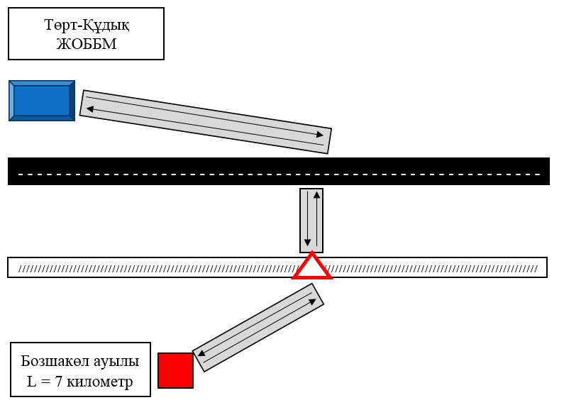

**Шартты белгілер:**

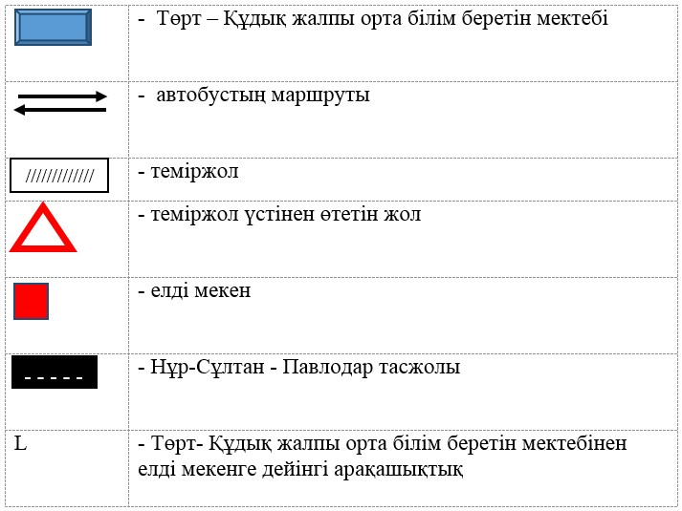

© 2012. Қазақстан Республикасы Әділет министрлігінің «Қазақстан Республикасының Заңнама және құқықтық ақпарат институты» ШЖҚ РМК